１2月給食だより
令和7年（202５年）年１１月2８日
札幌市立藤野中学校


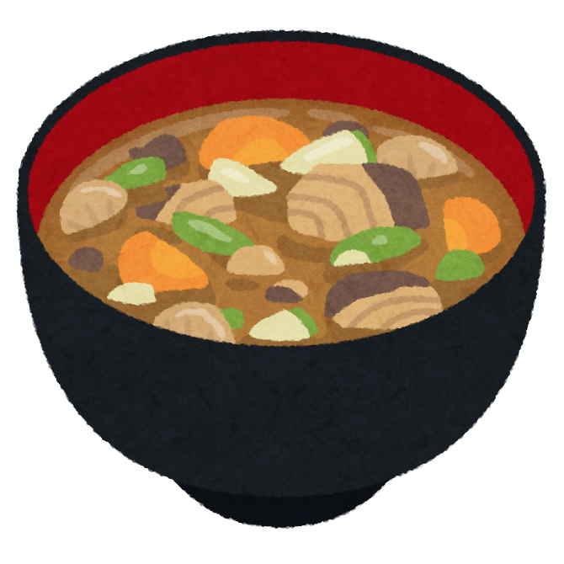
予 定 献 立
牛乳２００ｍｌは、毎日つきます。
月 | 火 | 水 | 木 | 金
１ | ２  給食初登場メニュー | ３ | ４ | ５
しょうゆラーメン  フレンチポテト  パイン缶 | ポークウインナーライス  カレーコロッケ  小松菜とコーンのサラダ | ごはん  豆腐のトロトロ煮  えびシュウマイ  ごま和え | 黒コッペパン  キャロットポタージュ  チキンナゲット  もやしのごまサラダ | 豚ミックス丼  味噌汁  黄桃缶
  ソフトラーメン、豚肉、メンマ、しょうが、にんにく、つと、もやし、玉ねぎ、人参、長ねぎ、ほうれん草、茎わかめ/じゃがいも/パイン缶 | 胚芽米、大麦、バター、トマト缶、ポークウインナー、玉ねぎ、人参、マッシュルーム、グリンピース/じゃがいも、豚肉、玉ねぎ、牛乳、小麦粉、パン粉/ハム、小松菜、コーン、ごま | ご飯/豆腐、鶏挽肉、小松菜、長ねぎ、人参、しょうが、にんにく、片栗粉/玉ねぎ、イトヨリダイ、えび、豚脂、パン粉、魚介エキス、小麦粉、/ほうれん草、もやし、すりごま | 黒コッペパン/ベーコン、玉ねぎ、人参、じゃがいも、パセリ、小麦粉、バター、チーズ、スキムミルク、牛乳、豆乳、/鶏肉、植物性たんぱく、パン粉、片栗粉、おから、小麦粉、コーンフラワー、コーングリッツ、パン粉、クラッカー粉/小松菜、もやし、人参、すりごま |   ご飯、豚肉、しょうが、片栗粉、小麦粉、厚揚げ、玉ねぎ、たけのこ、人参、ピーマン、ごま/白菜、油揚げ/黄桃缶
８ | ９ | 1０北海道を食べよう！ | １1 | 12
パスタミートソース  スイートパンプキン  グレープゼリー  給食週間 | わかめごはん  さつま汁  ぎょうざ |   ごはん  チェプオハウ  ハンバーグきのこソース  おひたし | 横割りバンズ  ポーククリームシチュー  ほっけのオートミールフライ  スライスチーズ  パイン缶詰 | 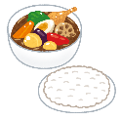  ごはん  根菜のスープカレー  あさりのスパゲティサラダ
ソフトパスタ、豚ひき肉、水煮大豆、玉ねぎ、人参、マッシュルーム、セロリ、しょうが、にんにく、パセリ、小麦粉、トマト缶、デミグラスソース/ぶどう果汁/かぼちゃ、バター、牛乳、生クリーム | 胚芽米、大麦、炊き込みわかめ、ごま/ 豚肉、さつまいも、豆腐、こんにゃく、人参、大根、ごぼう、長ねぎ、しょうが/豚肉、キャベツ、玉ねぎ、葉ねぎ、にら、にんにく、しょうが、人参、椎茸、大豆たんぱく、小麦粉 | ご飯/鮭、じゃがいも、人参、大根、こんにゃく、長ねぎ/牛肉、玉ねぎ、豚肉、パン粉、鶏卵、牛乳/たもぎ茸、しめじ、エノキダケ、干し椎茸/小松菜、白菜、糸かつお | 横割りバンズ/豚肉、じゃがいも、人参、玉ねぎ、パセリ、小麦粉、バター、牛乳、豆乳、チーズ、スキムミルク/ほっけ、小麦粉、卵、オートミール、パン粉/スライスチーズ/パイン缶 | ご飯、にんにく、じゃがいも、ごぼう、人参、大根、玉ねぎ、セロリ、りんご、しょうが、にんにく、トマト缶/あさり、しょうが、スパゲティ、きゅうり、人参、ごま
1５ | 1６ | 1７ | 1８ | １９
味噌バターコーンラーメン  チーズポテト  黄桃缶 | 五目ごはん  高野豆腐のフライ  磯和え | ごはん  豆腐の中華煮（えび入り）  ししゃものから揚げ  ナムル | ロールパン    コーンクリームスープ  フライドチキン  りんご |   和風そぼろごはん  味噌汁  からし和え
ソフトラーメン、豚挽肉、玉ねぎ、人参、しょうが、にんにく、ごま、豚肉、しょうが、もやし、玉ねぎ、メンマ、人参、ほうれん草、長ねぎ、バター、コーン/じゃがいも、バター、チーズ、牛乳、スキムミルク/黄桃缶 | 胚芽米、大麦、鶏肉、油揚げ、しらたき、人参、ごぼう、たけのこ、ひじき、干し椎茸、グリンピース/高野豆腐、小麦粉、ごま/小松菜、もやし、もみのり | ご飯/豆腐、豚肉、えび、人参、玉ねぎ、たけのこ、たもぎ茸、干し椎茸、きくらげ、しょうが、にんにく、片栗粉/カラフトししゃも（子持ち）、小麦粉、片栗粉/ハム、小松菜、もやし、人参、ごま | ロールパン/コーン、ベーコン、玉ねぎ、人参、パセリ、小麦粉、バター、牛乳、豆乳、スキムミルク、チーズ/鶏肉、にんにく、牛乳、小麦粉、片栗粉/りんご | ご飯、鶏挽肉、豆腐、切り干し大根、干し椎茸、ごま、しょうが、ごぼう、人参、油揚げ、ひじき/大根、油揚げ/ハム、ほうれん草、白菜
2２ 冬至献立 | ２３ | 2４ | 2５ | 2６
肉うどん  かぼちゃのいとこ煮    みかん | 豆腐入りカレーピラフ  釧路産たらフライ  フルーツサワー | ごはん  醤油おでん  ひじき春巻  おかかふりかけ | 終業式   | 冬休み    ※1/15始業式は給食無しです。
ソフト麺、豚肉、油揚げ、つと、人参、ほうれん草、長ねぎ、干し椎茸、たもぎ茸/かぼちゃ、小豆、白玉もち/みかん | 胚芽米、大麦、ベーコン、豆腐、人参、玉ねぎ、マッシュルーム、グリンピース/たら、パン粉、小麦粉、片栗粉、ライ麦粉、コーンフラワー/缶詰（みかん・パイン・黄桃・梨・夏みかん・ヨーグルト | ご飯/ひじき入りさつま揚げ、豆腐入りかまぼこ、うずら卵、ひじき入りがんも、厚揚げ、こんにゃく、人参、大根、ふき水煮、根昆布/たけのこ、人参、豚肉、ひじき、片栗粉、小麦粉/しらす干し、糸かつお、切り海苔、ごま
☆野菜や果物は、入荷状況により変更になる場合があります。
☆「わかめ」や「しらす干し」などの海産物には、えび・かに・いか等の魚介類が混入している場合があります。
☆使用材料は、調味料等は記載しておりません。詳しい原材料を知りたい方は、藤野中学校栄養教諭まで御連絡ください。
☆アレルギーのあるお子様は、該当する食材が含まれていないかどうか、御家庭で毎日必ず御確認ください。
【材料】（４人分）
ハム ２枚
キャベツ ２枚
きゅうり １／２本
ホールコーン ２０g
じゃがいも 1個
揚げ油
酢 小さじ１と１／２
砂糖 小さじ２／３
醤油 小さじ１
塩・こしょう 少々
白ごま 大さじ１／２

Ａ

★ストローポテトサラダ★


1２月８日～12日は
給食週間です！
冬至には「ん」の付く食べものを！
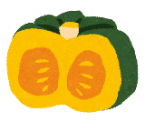


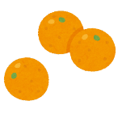
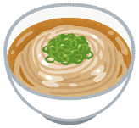

冬至は、一年間で最も日照時間の短くなる日で、今年は12月21日です。
冬至には「ん」のつく食べ物を食べると、運気が上がって元気に過ごせると言われています。
給食では、12月2２日に『肉うどん』『かぼちゃ（なんきん）のいとこ煮』『みかん』を提供します。んのつく食べ物を食べて、寒い季節を乗り切りましょう！
右下のマークの付いた農産物をご存じでしょうか？これは、自然環境への負荷を軽減するために、農薬や化学肥料をできるだけ減らして育てた、安心安全な農作物に付けられるマークです。
学校給食では、イエスクリーン
農産物を積極的に使用していますが、
12月15日は、JA北海道様のご厚
意により無償提供いただいたメーク
インをフレンチポテトにして食べます。
1２月１5日（金）は
「イエスクリーンメークイン」
が登場します！

冬至は、一年間で最も日照時間の短くなる日で、今年は12月22日です。
冬至には「ん」のつく食べ物を食べると、運気が上がって元気に過ごせると言われています。
給食では、12月2２日に『五目うどん』『かぼちゃ（なんきん）のいとこ煮』『みかん(紅マドンナ)』を提供します。んのつく食べ物を食べて、寒い季節を乗り切りましょう！
冬至には「ん」の付く食べものを！
12月８日（月）～12月12日（金）は、給食週間です。普段食べている給食がどんなふうに作られているのか、作る様子や調理員さんを紹介します。
また、北海道にゆかりのある食材や料理をピックアップし、給食の歴史についても
紹介します。
そして、12月11日は…
何かいいことがあるかもしれ
ません！
お楽しみに！！

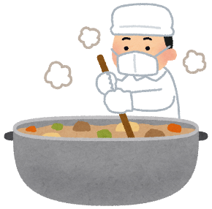

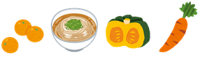


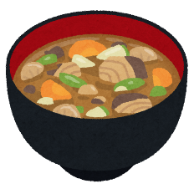
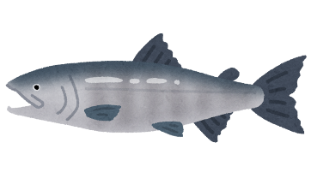
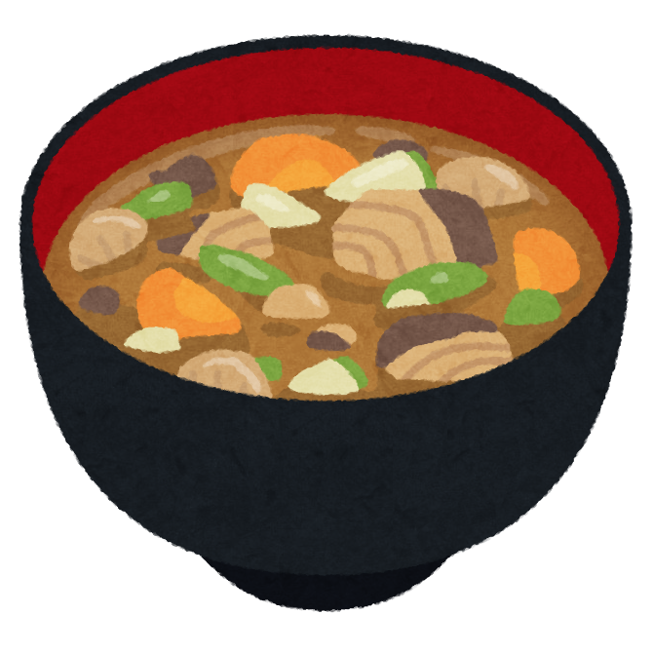
今月の北海道を食べよう！
アイヌの世界では、鮭は神が人間のために送ってくれた魚とされ「カムイチェプ
（神の魚）」と呼ばれていました。今月の「北海道を食べよう！」では、北海道産
の鮭で「チェプ（魚）オハウ（汁物）」を紹介します。
給食週間中の12月10日（水）に登場するのですが、図書室とのコラボもある
ので、楽しみにしていてくださいね！
アイヌ料理チェプオハウ

